*Linguagem de Programação I Profª. Camile Bordini*

**5ª Lista de Exercícios**

***\*Requisitos: todos os códigos devem conter comentários próprios do aluno nos pontos principais do algoritmo.***

***Obs: Para o exercícios abaixo, pesquisar sobre a função rand() em C.***

1. Escreva um programa que chama uma funcao1 que lê 3 notas de um aluno via teclado (as notas devem ser variáveis locais para esta função). A funcao1, por sua vez, deve chamar uma funcao2 passando por parâmetro as 3 notas lidas. A funcao2 deve calcular a média das notas e retornar para a funcao1 a resposta, que por sua vez, retorna para o programa principal imprimir.
2. Escreva um programa que chama uma função que gera e imprime uma sequência de 50 números inteiros aleatórios e que estejam entre os valores de 5 e 20.

*Obs: verifique se a sequência de números gerada é uma sequência diferente a cada vez que o programa é executado. Se não for, pesquisar sobre como resolver este problema.*

1. Escreva um programa de uma máquina caça-níquel que vai acrescentando (ou retirando) uma quantidade aleatória de dinheiro da conta do usuário (que inicia com 0 reais), de acordo com o número que vai sendo sorteado.

Para isso, o programa deve ficar apresentando o menu abaixo para o usuário até que ele digite a opção 3 (SAIR) e terminar o programa.

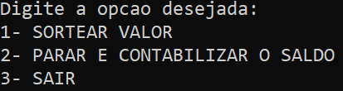 *Obs: fazer consistências para caso o usuário não digitar nenhuma das opções válidas do menu.*

Se o usuário escolher a opção 1, deve ser chamado uma nova função que escolhe aleatoriamente (randomicamente) um número **dentre 0 e 2**, sendo que:

* Se cair o número 1: o programa deve acrescentar 1 real na conta do usuário.
* Se cair 2: o programa deve retirar 2 reais da conta do usuário.
* Se cair 0: o programa não acrescenta nem retira dinheiro.

O usuário pode ficar sorteando valores enquanto ele desejar, no entanto, ele não tem o conhecimento de qual valor é sorteado a cada vez.

No momento em que ele decidir parar e contabilizar seu saldo (opção 2), deve ser chamado uma outra função que apresentada mensagens apropriadas conforme tenha ficado sua conta. Por exemplo:

|  |
| --- |
| Caso termine com um saldo positivo na conta: |
| Caso termine com um saldo negativo na conta: |
| Caso termine com 0 reais na conta: |

1. Incrementar o exercício anterior de forma que seja apresentado 2 menu’s diferentes pro usuário: primeiro se ele deseja JOGAR ou SAIR:

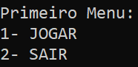

O programa só pode terminar quando o usuário selecionar a opção de SAIR.

Caso o usuário deseje JOGAR, aí sim é apresentado o segundo menu, para que ele escolha se quer SORTEAR um valor ou PARAR a contabilização:

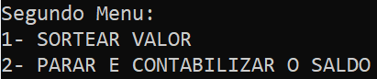

Observe que, após o usuário desejar PARAR e mostrar como ficou seu saldo, o programa deve voltar para o 1º menu, onde o usuário deve escolher novamente se deseja JOGAR novamente ou SAIR. Observe também que, se ele desejar jogar novamente, sua conta tem que ser resetada (o valor que ficou na conta da jogada anterior deve ser desconsiderado).

*DICA: o 1º menu pode ficar em uma função (por exemplo, na main), e o 2º menu em uma outra função, a qual é chamada pela main no momento em que o usuário escolher JOGAR.*